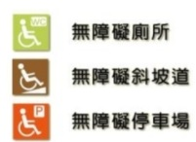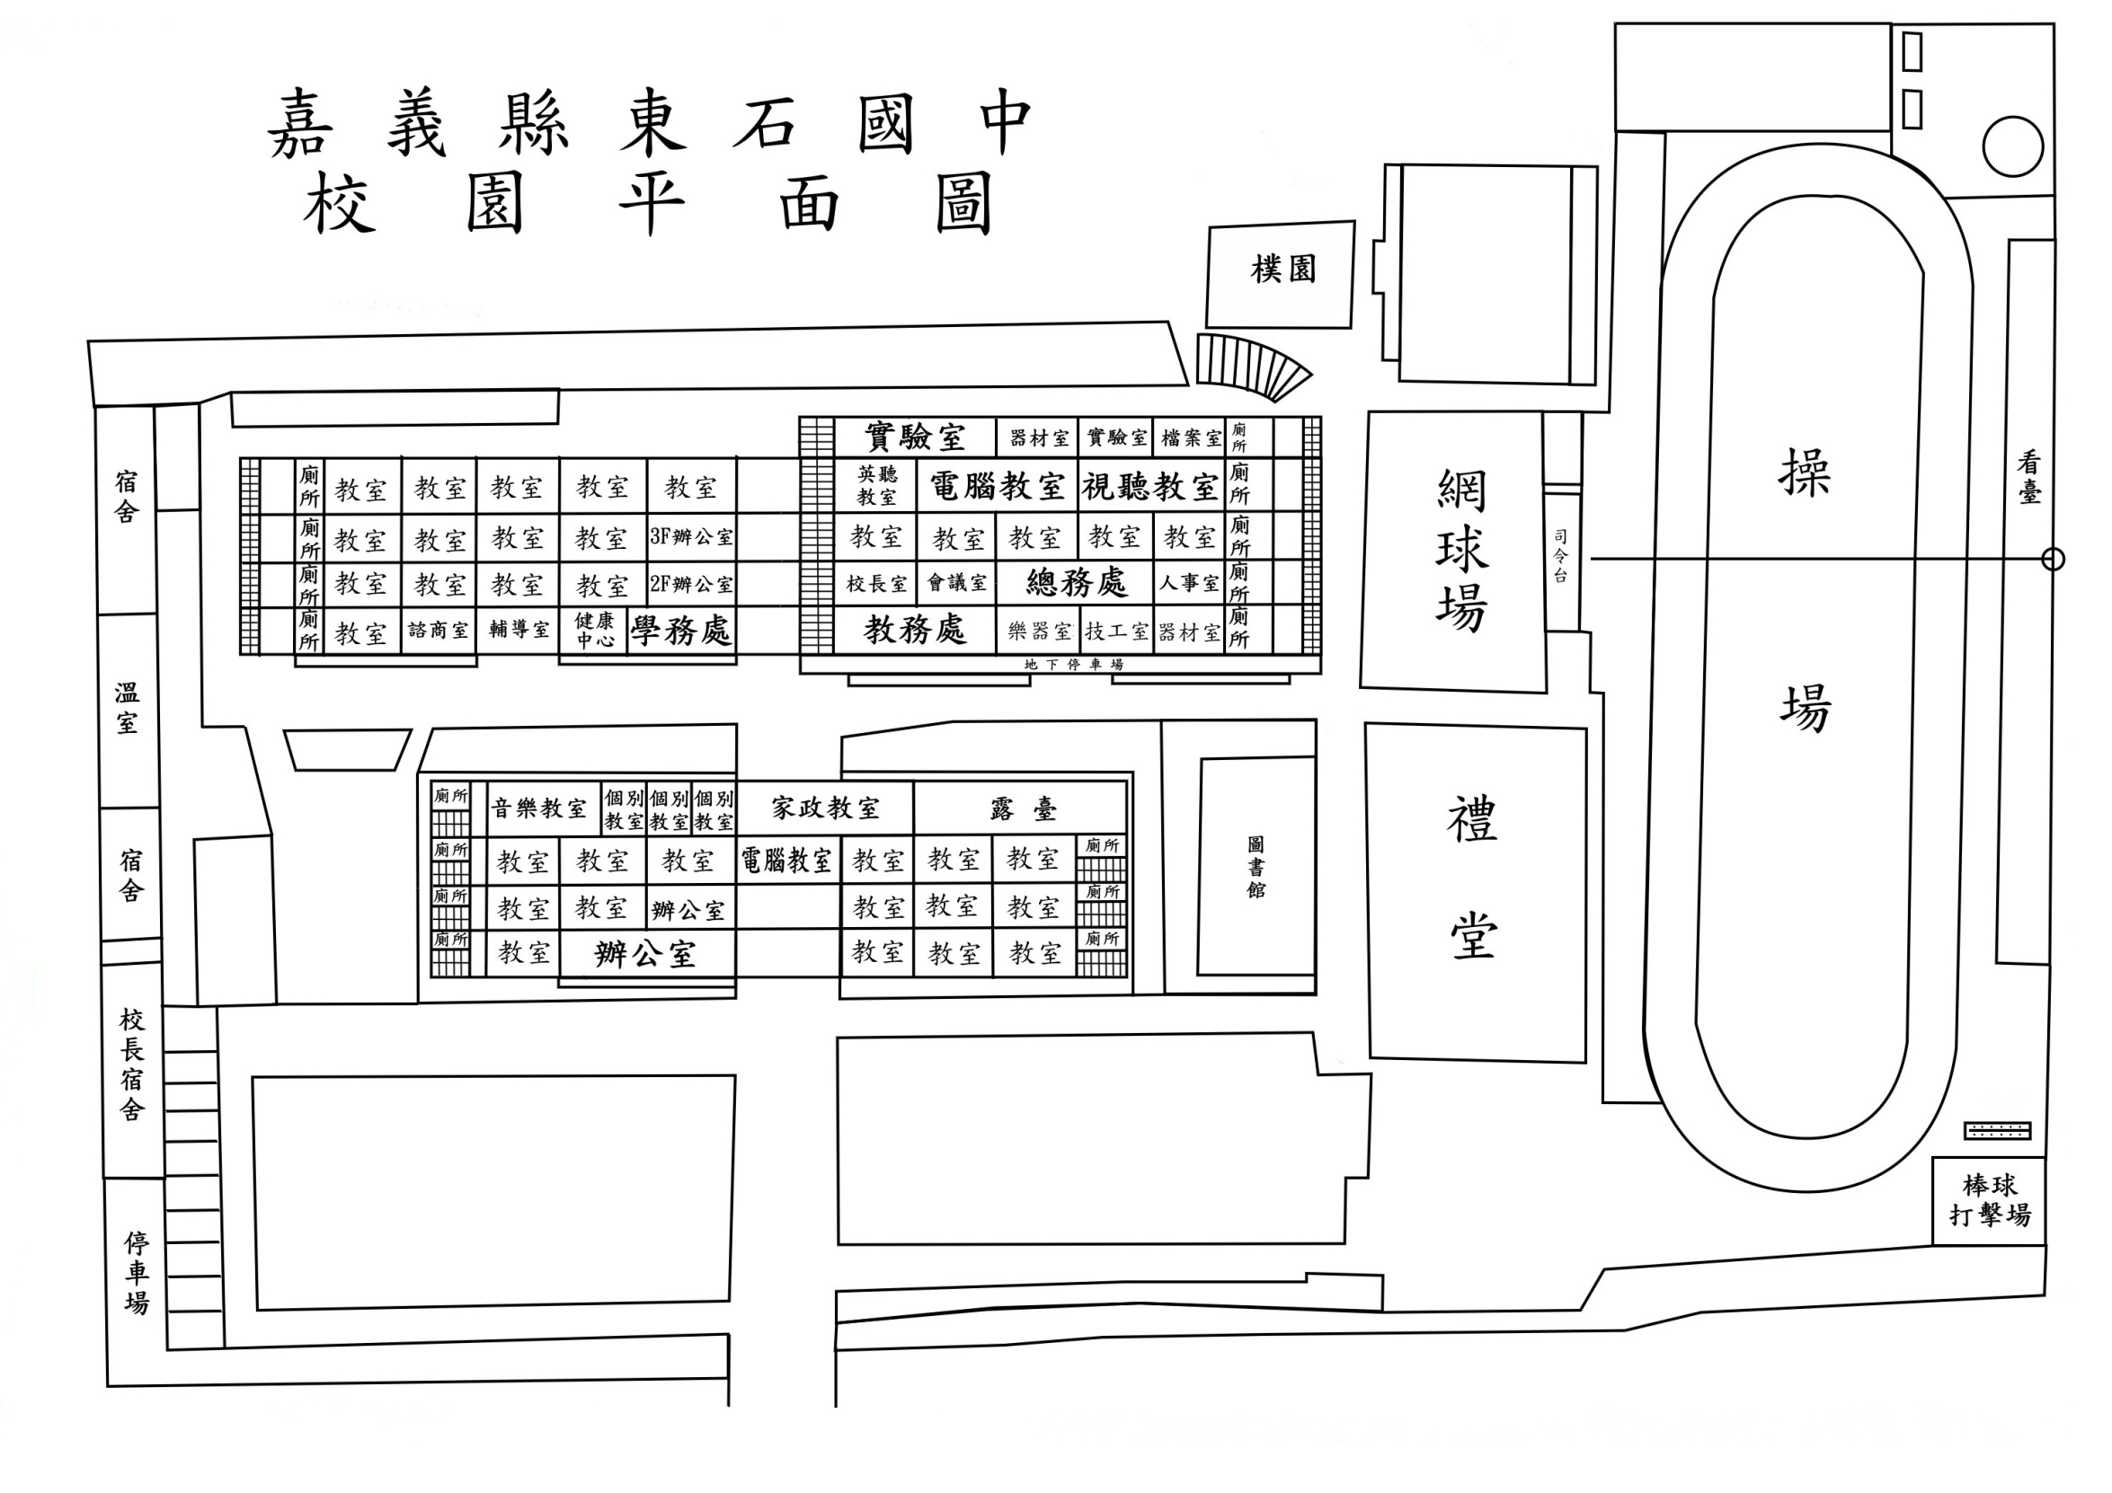

**無障礙電梯**

生科中心

集

合

場

正

門

草皮

草皮

嘉義縣東石國民中學無障礙地圖

圖書館2F

圖書館1F

體育館